Нарцисс своими руками.
Мастер - класс предназначен для детей дошкольного возраста, педагогов и родителей.

Автор: Бистер Наталья Николаевна,

МАДОУ д/с 119, г. Калининград
Нарциссы, изготовленные по данному мастер - классу могут быть использованы для оформления зала к празднику, украшения помещения, как атрибут для танца.
Цель: Изготовление объемных цветов из искусственного материала:.

Задачи:
1. Оживить впечатления детей о весенней природе, первых цветах.
2. Формировать умение создавать образ цветка, используя знакомые способы изготовления (симметричное вырезывание, скручивание, склеивание). Упражнять в умении выполнять работу по схеме – последовательности изготовления цветка.
3. Развивать зрительно-моторную координацию и мелкую моторику пальцев рук, творческие способности.

4. Воспитывать бережное отношение к живой природе, как основу экологической культуры.

5. Обучать приемам работы с искусственной тканью;

6. Развивать творческие способности, добиваться сходства цветов, сделанными своими руками с живыми;

7. Воспитывать аккуратность в работе.

Интеграция образовательных областей:
«Художественно-эстетическое развитие», «Речевое развитие», «Познавательное развитие»
Предварительная работа: НОД по ФЦКМ на тему «Цветы», наблюдение на прогулке за цветами на клумбе, за одуванчиками на территории д/сада, рассматривание картинок, открыток с разными цветами, придумывание загадок о цветах, чтение стихов о весенних цветах, беседа на тему «Мой любимый цветок».

Материал:
демонстрационный: мольберт, картинки, изображающими способы выполнения цветка ( складывание, вырезывание, склеивание, скручивание, ) и с образцами выполненных работ, схема – последовательность изготовления цветка, поля для размещения работ («клумба» для тюльпанов и нарциссов, «поляна» для одуванчиков) ;
раздаточный: кисточки, клеенки, тряпочки, клей, ножницы, цветные салфетки, шаблоны цветов, нитки, палочки (или проволока).

Интеграция образовательных областей:
«Художественно-эстетическое развитие»,( «Речевое развитие», «Познавательное развитие» - для детей )
Для детей:
Предварительная работа: НОД по ФЦКМ на тему «Цветы», наблюдение на прогулке за цветами на клумбе, за одуванчиками на территории д/сада, рассматривание картинок, открыток с разными цветами, придумывание загадок о цветах, чтение стихов о весенних цветах, беседа на тему «Мой любимый цветок»

Про Нарцисс
Цветок, по имени Нарцисс,
Когда-то был прекрасным принцем,
Но стал вдруг сам своим любимцем –
Таков Богини был каприз.
Он любовался день и ночь
Своим чудесным отраженьем.
Не ел, не пил, друзей гнал прочь…
До смерти было лишь мгновенье.

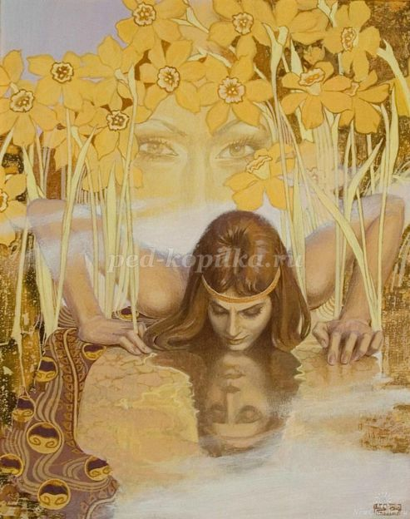
Богиня, чтобы жизнь спасти,
В цветок Нарцисса превратила
(Судачат – нимфа упросила).
С тех пор и начал он цвести.
Причиной был пустяк простой:
Он как-то заявил Богине,
Что ей равняется отныне
Своей безмерной красотой.
И был наказан в тот же миг,
Богини на расправу скоры.
Цени свой ум, цени свой лик,
Но не вступай с Богами в споры.
К образу этого прекрасного цветка часто обращаются художники.

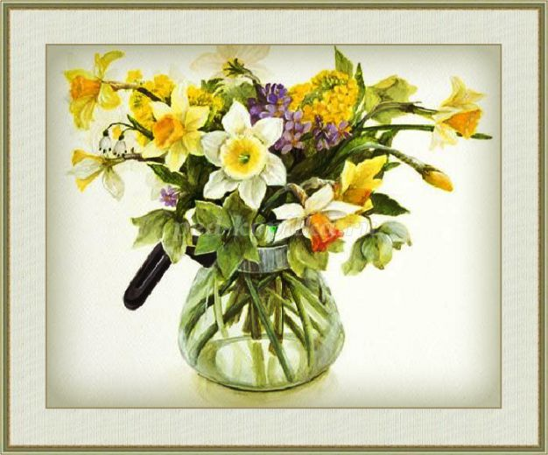

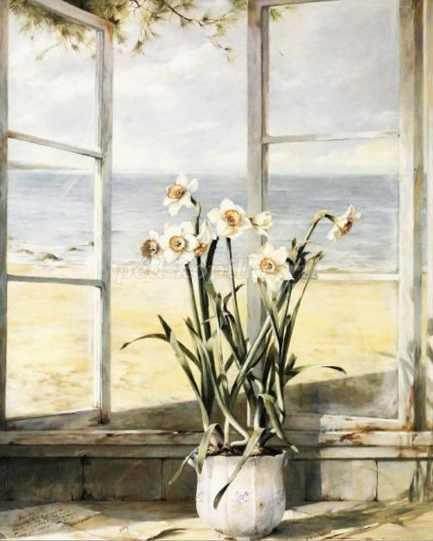

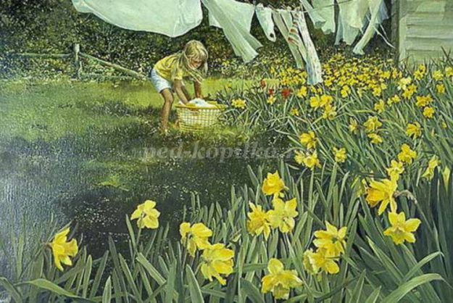

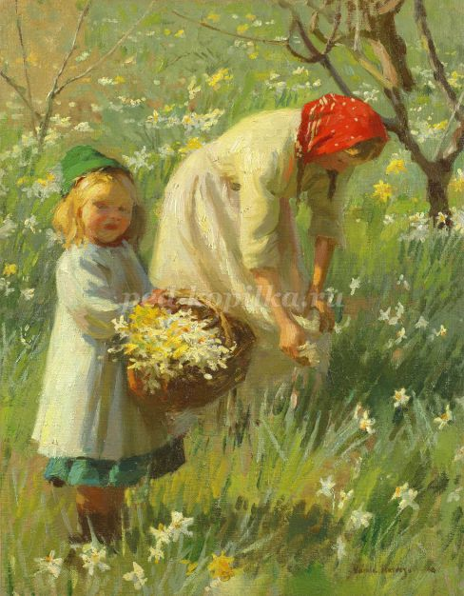

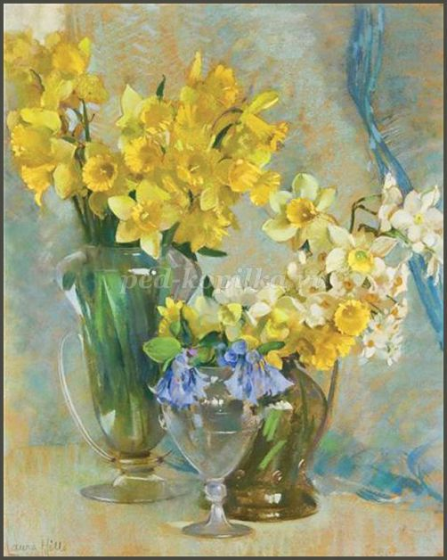

Попробуем создать нарцисс своими руками.

Нам понадобится:

- салфетки для мытья посуды: оранжевая, зеленая, желтая;
- клей-карандаш;
- длинные палочки; (или проволока)
- нитки;
- ножницы.
Порядок выполнения работы:
1. Делаем тычинки.
От желтой ткани делаем тычинки. Каждую полоску скручиваем и склеиваем (с внутренней стороны одну половинку промазываем клеем). С узкой стороны делаем загиб на 1,5см и скручиваем полоску между пальцами жгутиком по всей длине

.Нарцисс
Лепестки белых нарциссов лучше всего делать из плотной синтетической ткани или салфеток для мытья посуды, а для сердцевины (коронки или тычинок) можно взять ткань оранжевого или желтого цвета. Существуют и желтые нарциссы,

а цвет коронки варьируется: белая, палевая, светло-желтая, оранжевая и даже красная. 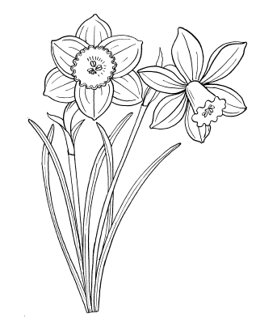

У нарцисса шесть лепестков. Для венчика выкраивают два модуля лепестков – по три лепестка в модуле – и сердцевину. Можно венчик делать и из одного модуля, состоящего из шести лепестков.
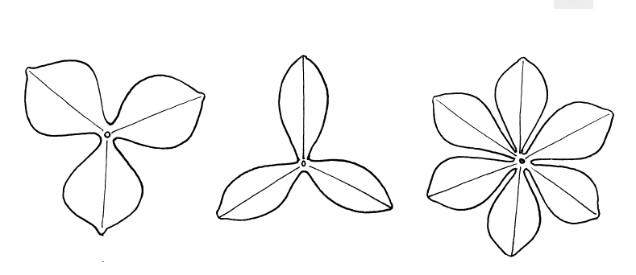
Если делают небольшую коронку, то вырезают фестончатый круг и по центру с лицевой стороны обрабатывают. Но существуют нарциссы с трубчатой коронкой. Для нее выкраивают полукруглую полосу с фестонами. Фестоны «обрабатывают» ножницами, т.е. надсекают по краю на несколько мм друг от друга и отгибают наружу. Полосу складывают трубочкой и аккуратно склеивают. Трубчатая коронка не должна быть длиннее лепестков.
Лепестки окрашивают (если это нужно) еще во влажном состоянии.
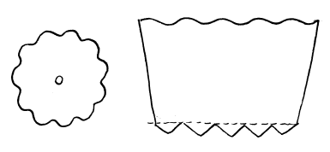
Шесть тычинок для нарцисса делают из шелковых или простых желтых и белых ниток. Тычинки привязывают к палочке (проволоке) 20–25 см, потом монтируют сердцевину, а затем надевают первый модуль лепестков. Второй модуль располагают так, чтобы его лепестки оказались в промежутках лепестков первого модуля.
На стебле около венчика располагается конусовидная чашечка. Ее можно сделать из ваты, а потом обмотать шелковой тканью или папиросной бумагой. К утолщению подклеивают светло-коричневую полоску бумаги. Палочку (или проволоку) для стебля обмотать полоской салфетки зеленого цвета.
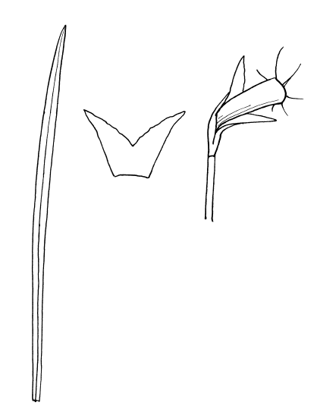
Когда стебель готов, к нему крепят листья. У нарцисса длинные, узкие, заостренные. Листьев должно быть пять-шесть разной длины. Они прикрепляются у самого основания стебля пучком.
